Екатеринбург
ул. Карла Маркса, 20-а
тел./факс +7 (343) 378-73-33
http://www.moretravel.ru
e-mail: reservation@moretravel.ru

«ТАГИЛ БОЕВОЙ И ВКУСНЫЙ»
Экскурсионная программа на Уралвагонзавод
+фабрика мороженного «Нижнетагильский холодильник»

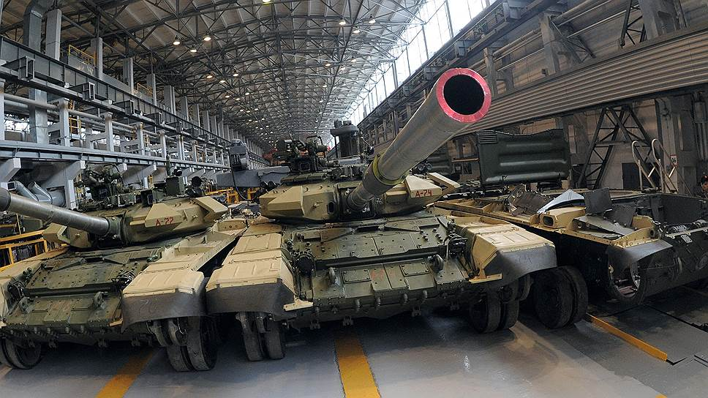
Предлагаем Вам совершить увлекательное путешествие в город Нижний Тагил, посетить музей Уралвагонзавода, где Вам расскажут об истории завода, о том каким завод является сейчас. Экспозиция включает в себя музей истории, выставку вагонной продукции и Музей бронетанковой техники. Среди экспонатов музея – 13 единиц бронетанковой техники, которые Вы можете не только потрогать, но и забраться вовнутрь, сделать уникальные фотографии.

У большинства взрослых и детей вкус детства ассоциируется со вкусом мороженного.
Действительно, вкус мороженого из детства ни с чем не спутаешь. Но не менее интересно увидеть собственными глазами как это, всеми любимое лакомство производят. Осуществить это пожелание поможет организованная экскурсия на завод мороженого.
Вторая часть нашего путешествия – посещение «Нижнетагильской фабрики мороженного». Во время экскурсии мы посмотрим основные этапы производства, а в завершении познавательной экскурсии дегустация и ПОДАРОК!
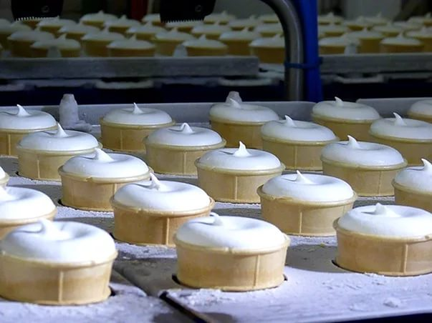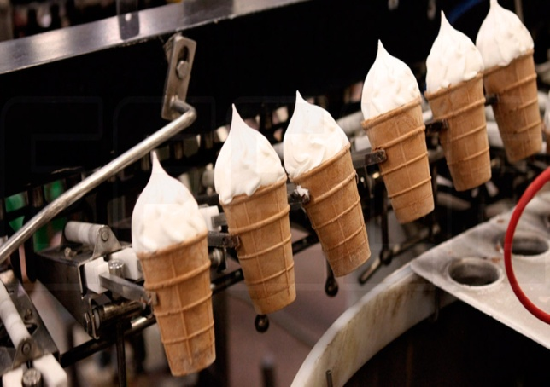

Стоимость: 1700 руб/чел 30+2 1600 руб /чел 40+2

В стоимость входит:
- транспортные услуги,
- гид,
- экскурсии по программе,
- билеты по программе,
- обед
- Внимание! Фабрика мороженого принимает экскурсии только в будни.

